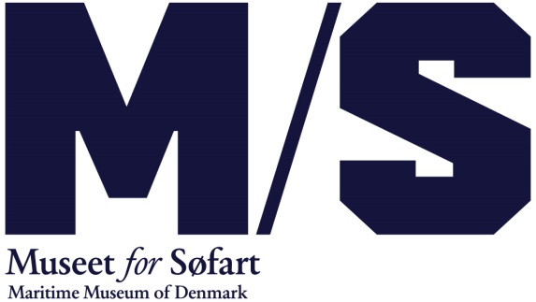

**2016**

**Maleri giver enestående indblik i dansk-kinesisk kulturmøde   
  
M/S Museet for Søfart har med støtte fra Augustinus Fonden og Kulturstyrelsen erhvervet et kinesisk maleri, der i sin detaljerigdom udgør en vigtig visuel brik til forskningen om den første handel mellem Kina og Danmark.**

M/S Museet for Søfart har med erhvervelsen af et detaljeret maleri, der viser danske og kinesiske købmænd pakke te i en handelsstation i Canton, fået et vigtigt visuelt indblik i det kulturmøde, der allerede fandt sted fra 1730’erne mellem Kina og Danmark. Et kulturmøde der også finder sted i dag, når danske og kinesiske rederier og virksomheder skal forstå sig på hinandens kulturelle koder og netværk.   
Maleriet viser købmænd fra Asiatisk Kompagni, der som den første danske virksomhed begyndte at handle i Kina i 1730. På maleriet pakkes te til eksport i kister, kontrolleres og pakkes til afsendelse med skib til København og derfra videre til Baltikum og Storbritannien.   
  
Seniorforsker Erik Gøbel fra Rigsarkivet udtaler:  
”Det kinesiske maleri er enestående med sin dansk-norske forbindelse og befinder sig i samme verdensklasse som Asiatisk Kompagnis arkiv, som vi opbevarer på Rigsarkivet, og som UNESCO netop har valgt til deres register over den allervigtigste skriftlige verdenskulturarv. Det er en fjer i hatten for Danmark, at M/S Museet for Søfart har erhvervet dette maleri.”

M/S Museet for Søfarts direktør, Ulla Tofte, udtaler:  
”Vi er stolte af, at vi kan vise dette unikke maleri i museets udstilling om handel i 1700-tallet. Maleriet er interessant både forskningsmæssigt og for vores besøgende, der får et detaljeret indblik i, hvordan den tidlige handel mellem kinesiske og danske købmænd foregik.”

**Satsning på Kina**   
Anskaffelsen af maleriet er et led i museets strategiske interesse i Kina og dansk-kinesisk handel. En af museets inspektører, Benjamin Asmussen, forsker i dansk-kinesisk samhandel i 1700-tallet og i netværk i og mellem de to kulturer. Ved hjælp af digitale værktøjer til analyse af netværk finder han ny viden om, hvordan viden videregives i organisationer, og hvordan de kulturelle distancer blev overvundet.

Ulla Tofte tilføjer: ”Vi har et voksende samarbejde med vores kinesiske søstermuseum i Shanghai, og forsker netop nu i kulturmødet mellem danskere og kinesere. Vores mål er, at indsatsen munder ud i en udstilling, der sætter spot på kulturmødet mellem danskere og kinesere – dengang og nu.”

Maleriet kan ses i den kinesiske del af museets udstilling om global handel i 1700-tallet.

**Fakta:**

* Med støtte fra Augustinus Fonden og Kulturstyrelsen blev maleriet købt fra en salgsudstilling i Hong Kong arrangeret af et britisk galleri.
* Maleriet kan dateres præcist til november-december 1783 og viser købmænd fra Asiatisk Kompagni – den første danske virksomhed der handlede i Kina fra 1730 til lukningen i 1844.
* Maleriet er malet af en kinesisk kunstner i 1780’ernes Canton (det nuværende Guangzhou), sandsynligvis på bestilling af en dansk købmand, som tog det med hjem. Maleriet fandt vej til en kunstsamler fra Milano midt i 1800-tallet.

**For yderligere oplysninger kontakt:**  
Kommunikationschef Frederikke Møller 2628 0204, [fm@mfs.dk](mailto:fm@mfs.dk)